周度市场报告

2024年4月8日

市场综述

截至4月8日，上周富时中国A50涨0.79%报12232.62，标准普尔500指数跌0.95%报5204.34。美国3月非农就业人数大超预期，市场预计在今年6月完成首次降息的概率已经大幅降至45%左右，受此影响，美股和日本股市出现明显回调，港股波澜不惊，相对抗跌。美元兑离岸人民币跌0.14%报7.2472人民币/美元，LME期铜涨5.47%报9303美元/吨，COMEX黄金期货涨4.20%报2349.1美元/盎司，持续刷新历史新高；COMEX白银期货涨10.44%报27.6美元/盎司。5月ICE原糖期货周度跌幅2.53%，5月ICE棉跌5.68%，MB铁矿石跌9.33%。
图表1：全球商品涨跌幅
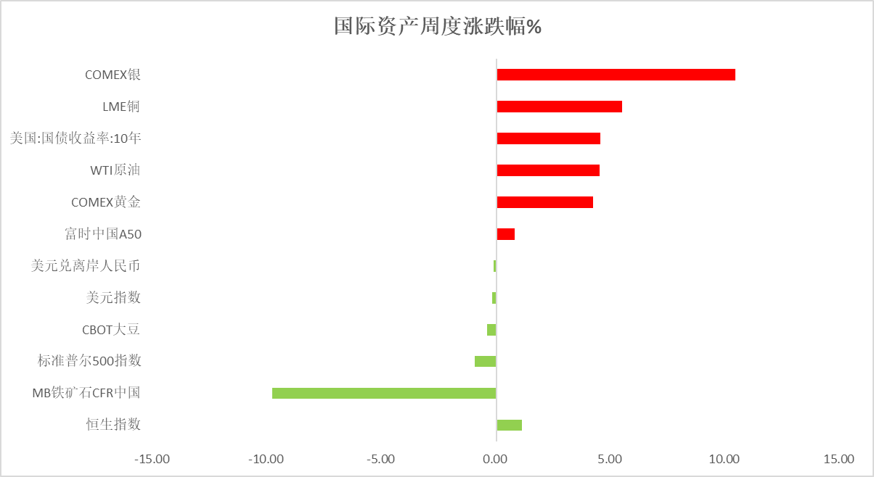
资料来源：公开资料整理，瑞达国际

周度事件汇总
【3月全球PMI为50.3%，较上月上升1.2个百分点，结束了连续17个月50%以下运行的走势，重回扩张区间。】
【美国3月季调后非农就业人口增30.3万人，为2023年5月以来最大增幅，远高于预期值21.4万人。鲍威尔表示，劳动力市场疲软将是降息的一个刺激因素，但目前就业恶化迹象并不多。甚至有美联储理事激进表示“现在不是降息的时候，如果通胀进展停滞，我们仍愿意加息”。】
【美国3月ISM制造业PMI为50.3，高于预期的48.5，止住了连续16个月萎缩的势头，重回扩张区间。】
【美国3月经车型组合、里程数和季节性调整后的二手车批发价格环比下降0.34%，二手车零售挂牌价环比持平。】
【美国2月耐用品订单环比终值升1.3%，预期升1.4%，初值升1.4%，1月终值降6.2%。美国2月工厂订单环比升1.4%，预期升1.0%，前值降3.6%；扣除运输的工厂订单环比升1.1%，前值降0.8%；扣除国防的工厂订单环比升1.8%，前值降4.1%。】
【欧元区3月制造业PMI终值46.1，预期45.7，前值46.5。】
【欧元区2月零售销售环比降0.5%，预期降0.4%，前值升0.1%；同比降0.7%，预期降1.3%，前值降1.0%。】
【德国3月制造业PMI终值41.9，预期41.6，前值42.5。3月CPI初值同比升2.2%，预期升2.2%，前值升2.5%；环比升0.4%，预期升0.6%，前值升0.4%。】
【法国3月制造业PMI终值46.2，预期45.8，前值47.1。】
【意大利3月制造业PMI为50.4，预期48.8，前值48.7。】
【英国3月BRC商店价格指数同比增1.3%，预期增2.2%，前值增2.5%。】
【英国3月制造业PMI终值50.3，预期49.9，前值47.5。3月Nationwide房价指数同比升1.6%，预期升2.4%，前值升1.2%；环比降0.2%，预期升0.3%，前值升0.7%。】
【澳大利亚和新西兰进入冬令时，其金融市场交易时间及经济数据公布时间将较夏令时推迟一小时。】
【澳洲联储认为降低通胀的政策路径是不确定的；劳动力市场压力有所缓解，但仍然紧张；家庭储蓄正在减少，但减少速度很慢。】
【瑞士2月实际零售销售同比降0.2%，前值升0.3%。】
【日本3月Markit服务业PMI54.1，前值54.9；综合PMI51.7，前值52.3。】
【现货黄金突破2273.9美元/盎司。】
【据新加坡《联合早报》转引伊朗和叙利亚官方媒体报道，以色列4月1日对伊朗驻叙利亚大使馆发动空袭，造成7人死亡。】
【据新以色列媒体报道，由于担心伊朗的报复性打击，以色列关闭了世界各地28个大使馆。】

周度品种观点
品种 | 观点
富时中国A50 | 上周富时中国A50指数周涨0.79%至12232.62点；新交所富时A50期指主力合约周涨0.87%至12228点。国内3月制造业PMI数据超预期，供需格局改善且出口新订单较强，成为市场信心主要催化剂，关注原材料与产成品库存持续回升对库存周期拐点印证。海外美联储降息预期降温，时点上分歧较大，考虑到当前通胀水平与经济韧性，预计三季度后降息概率更高。整体来看，国内基本面乐观预期存在，短线市场支撑性仍然较强。策略上，短线逢低做多为主。
S&P500 | 上周标普500指数周跌0.95%至5204.34点；迷你标普500主力合约周跌0.91%至5255.75点。美股周五收高，但三大股指本周均录得跌幅。美国3月非农就业数据远超预期、平均时薪同比增长4.1%，表明美国经济仍有韧性、通胀压力依旧高企，使市场预测美联储首次降息时间将推迟至9月份。策略上，逢低试多。
铁矿石 | 清明假期中新交所铁矿石62%指数期货下跌3.05%，国内进口铁矿石现货报价下调。本期澳巴铁矿石发运量及到港量继续提升，国内铁矿石港口库存延续增加，现货供应维持宽松。贸易商报盘积极性一般，钢厂询盘谨慎，部分有采购需求。整体上，当前行情矛盾仍在于成材端变化，即在铁水回升的情况下成材能否稳定去化，从目前成材库存来看，暂未达到乐观预期，I2409合约短线或陷入790-740区间宽幅波动。
LME铜 | 非农数据远超预期，美元指数较强，铜与美元的相关性逐步减弱，表现更为强劲，铜的金融属性影响开始削弱。国内3月制造业PMI数据向好，政策上“以旧换新”亦支撑铜价高位运行；国际方面，欧元区PMI陆续公布，制造业亦有逐步企稳趋势，铜的商品属性影响开始提升。外盘铜价涨势强劲，沪铜因国内假期原因有补涨预期；COMEX铜商品属性仍将占主导作用，供给偏紧需求逐步恢复的背景下，建议震荡偏多交易。
CBOT大豆 | 近期美豆总体震荡偏弱，巴西豆集中上市，对市场有一定冲击；美豆出口进入季节性的下降趋势中，后期USDA可能调整美豆总体的出口目标，美豆陈豆的库存可能增加，总体压制美豆走势。就新豆而言，USDA调高了美豆的种植面积，播种面积对于美国大豆来说位于较高水平，历史上只有2017年和2018年超过此数值。且通常在播种面积处于高位时，产量对天气的容错率提高，限制了生长季美国大豆天气炒作高度。4月中下旬开始，美豆进入播种季节，重点关注美豆的天气情况。短期消息面影响偏空。
原油 | 美国3月非农新增就业人数大超预期，打压市场对美联储的降息预期，美元指数小幅回升。欧佩克联盟产油国将自愿减产措施延长到二季度，沙特自愿减产100万桶/日，俄罗斯将在二季度自愿削减供应47.1万桶/日。欧佩克联盟监督会议维持产量政策不变，并敦促伊拉克和哈萨克斯坦等国家遵守减产协议；伊朗驻叙利亚大使馆遭袭，市场担忧伊朗报复加剧局势动荡，乌克兰继续袭击俄罗斯炼厂。整体上，中东及俄乌地缘局势动荡支撑油市，美联储降息预期推迟抑制需求前景，市场权衡地缘局势及需求前景，短线原油期价呈现强势震荡。
ICE原糖 | 上周美糖5月合约期价回调为主，周度跌幅2.53%。因巴西中南部降雨可能推迟24/25榨季甘蔗收割，亦改善甘蔗产量前景。巴西糖出口仍强劲，但市场焦点仍是新榨季产量预估。巴西出口贸易数据显示，3月巴西食糖出口量为271.92万吨，较去年同期增加48.8%。2023/24榨季4-2024年3月巴西累计出口糖3588.6万吨，同比增加22.12%，该榨季巴西糖基本结束，但3月巴西糖出口量同比增幅仍明显，表明亚洲收成欠佳的情况下，全球市场仍越来越多依赖巴西港口充裕的糖供应。
ICE棉花 | 上周美棉5月合约周度跌幅约5.68%。美棉出口销售签约量下滑明显，美元上涨拖累市场。据美国农业部(USDA)报告显示，2024年3月22-28日，2023/24年度美国陆地棉出口签约量19272吨，较前周下降14%，但较前4周平均水平增长4%。2023/24年度美国陆地棉出口装运量83445吨，较前周增长2%，较前4周平均水平增长7%。
美元指数 | 美国3月非农就业数据大超预期，新增就业人数录得2023年5月以来新高，失业率随之回落，而薪资增速也出现小幅反升。非农就业数据强劲或反映市场需求仍有较大填补空间，短期内失业率在供需缺口显著缩小前或难以大幅提升。除非农就业数据外，近期多数美联储官员皆释放若通胀无法显著下降年内将不考虑降息的鹰派信号，在经济数据接连与美联储目标背离的情况下，年内降息预期逐步下降。往后看，短期内美元指数在利率预期抬升的影响下或持续得到支撑，非美国家通胀水平走弱叠加经济增速放缓或使市场提高对非美央行降息的预期，利差走阔或使非美货币承压。
贵金属 | 美国经济数据持续超市场预期，非农就业数据显示劳动力市场仍旧强劲，薪资增速维持高位或持续给予消费水平一定支撑，未来美国通胀下行阻力或有所增强。美联储官员陆续释放鹰派信号，市场持续下调年内降息预期，整体利率预期上修，贵金属整体持有成本受美国国债收益率上涨的影响有所增加。然而近期地缘冲突紧张程度升级，市场避险情绪飙升或持续给予贵金属价格一定支撑。

周度品种图表
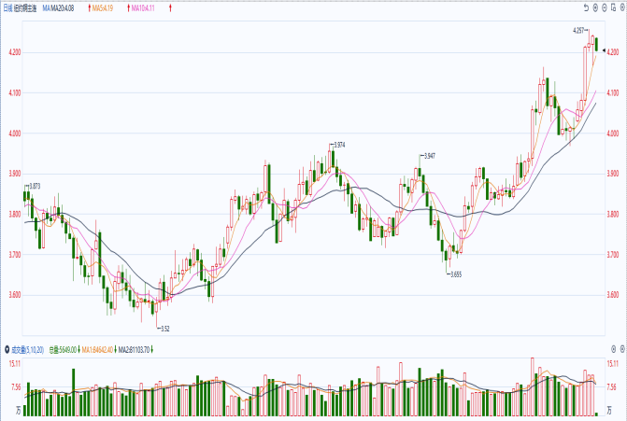
图2 ：纽约铜主力合约走势
图1 ：铜库存
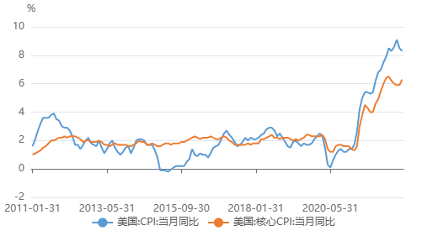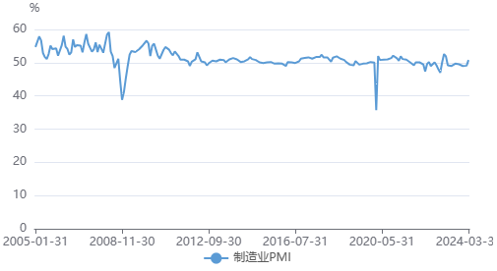
图4：制造业PMI
图3：美国通胀水平
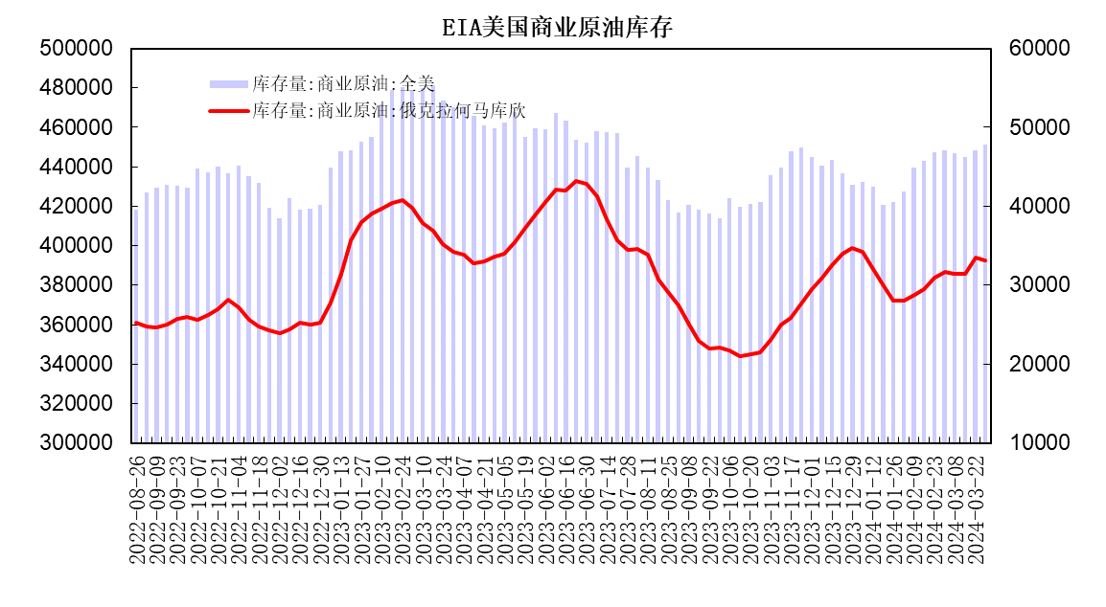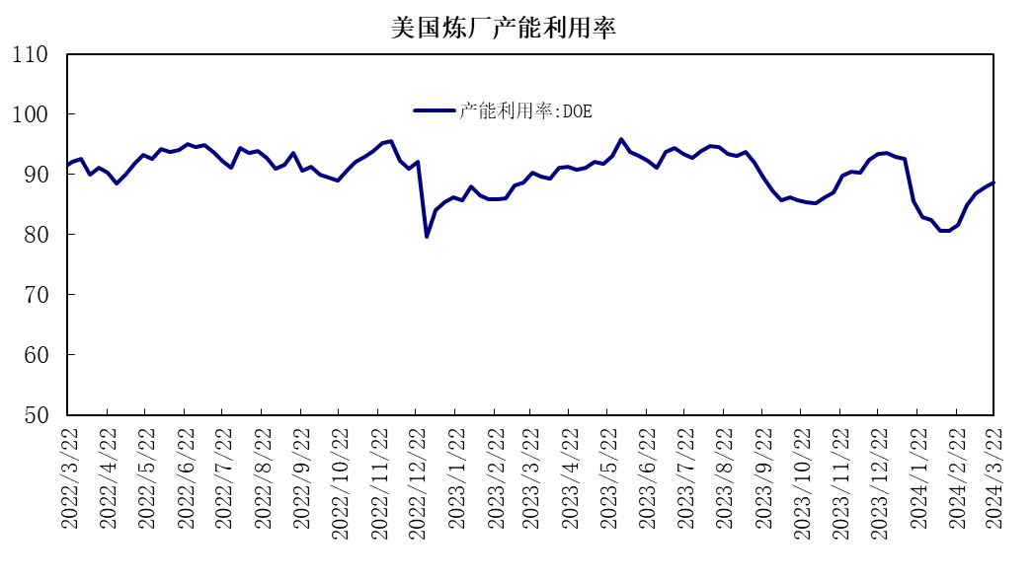
图6：美国炼厂产能利用率
图5：EIA美国商业原油库存
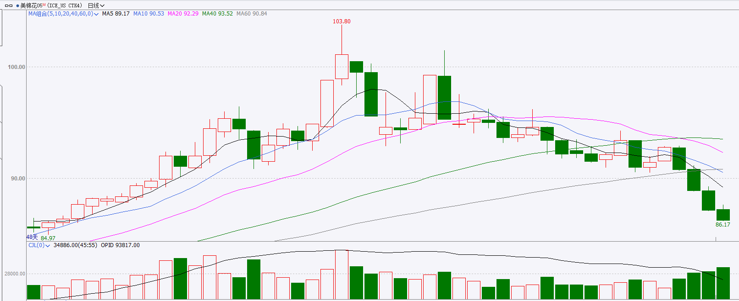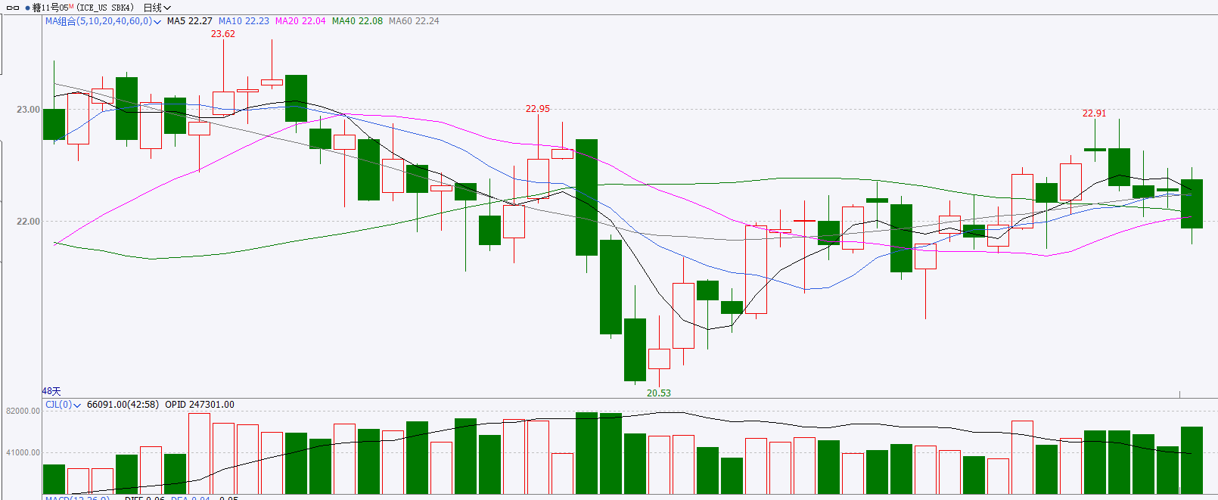
图8：ICE原糖期货主力合约走势图图

图7：ICE棉花期货主力合约日走势图
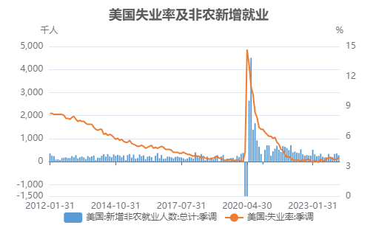
图10：美国失业率及非农新增就业
图9：铁矿石港口库存与矿价
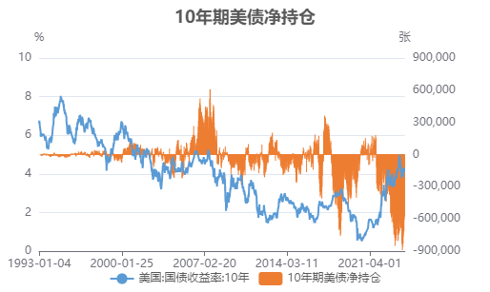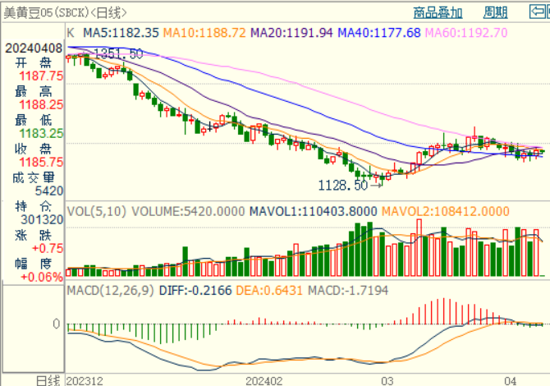
图12：美豆走势图

图11：美德10年期国债利差
资料源：公开资料整理，瑞达国

下周热点日程

时间 |  | 数据/事件
2024/4/8 | 14:00 | I德国2月季调后进出口、2月工业产出
2024/4/8 | 16:30 | 欧元区4月Sentix投资者信心指数
2024/4/9 | 18:00 | 美国3月NFIB中小企业乐观程度指数
2024/4/10 | 7:50 | 日本3月国内企业商品物价指数
2024/4/10 | 10：00 | 新西兰联储公布利率决议和货币政策评估报告
2024/4/10 | 14：00 | 日本央行行长植田和男发表讲话
2024/4/10 | 20:30 | 美国3月CPI、核心CPI
2024/4/10 | 21：45 | 加拿大央行公布利率决议和货币政策报告
2024/4/10 | 22:00 | 美国2月批发库存终值
2024/4/10 | 22:30 | 美国4月5日当周EIA原油、EIA精炼油、EIA汽油、EIA库欣地区原油库存变动
2024/4/11 | 02:00 | 美国3月政府预算
2024/4/11 | 16：00 | 意大利2月季调后工业产出环比
2024/4/11 | 20：15 | 欧洲央行公布利率决议
2024/4/11 | 20：30 | 美国3月30日当周续请失业救济人数、4月6日当周首次申请失业救济人数
2024/4/11 | 20：30 | 美国3月PPI、核心PPI
2024/4/11 | 20：45 | 欧洲央行行长拉加德召开货币政策新闻发布会
2024/4/12 | 12：30 | 日本2月工业产出终值
2024/4/12 | 14：00 | 英国2月整体商品和服务贸易帐、制造业产出、工业产出、GDP
2024/4/12 | 14：00 | 德国3月3月CPI、调和CPI
2024/4/12 | 14：45 | 法国3月CPI终值
2024/4/12 | 20：30 | 美国3月进口价格指数
2024/4/12 | 22：00 | 美国4月密歇根大学消费者预期指数初值、消费者现况指数初值、消费者信心指数初值
2024/4/13 | 01：00 | 美国4月12日当周石油钻井数

△ 免责声明
此报告由瑞达国际所编制。本报告采用之资料及意见均相信可靠及准确，但本公司并不对各分析或有关资料之可 靠性及准确性作出全面性保证。本报告只供客户或读者作参考之用，客户或读者不应完全依靠本报告内容作为投资准 则。
本报告之资料及意见如有任何更改，恕不另行通知。本报告并非及并无意图构成任何作价或招揽进行买卖本报告 提及的商品。本公司不会对任何因依靠本报告作出任何买卖而引致之任何损失承担任何责任。

24小时客服电话： 00852 - 25342000/86 - 13603059885
24小时传真电话： 00852 - 25632368
客服邮箱： cs@ruida- int . com
客服QQ： 203195058/2938472186
网址：www. ruida- int . com
地址: 香港湾仔菲林明道8号大同大厦17楼05 - 06室

